L’objectiu d’aquesta setmana és construir un dau, amb les mides i el material que tingueu per casa. Podeu utilitzar paper blanc, de colors, cartolina… A partir d’aquesta construcció haureu de fer un seguit d’activitats relacionades amb ell!

NOM DE L’ACTIVITAT | QUÈ HEM DE FER? | QUÈ HEM DE TENIR EN COMPTE? | QUAN i COM HO HEM D’ENTREGAR? | ENLLAÇOS
1- Construcció d’un dau | Heu de construir un dau. Per fer-ho, us facilitem a la columna on diu enllaç, una plantilla perquè tingueu en comptes les parts que hem de crear per poder enganxar després el dau. Podeu fer-ho amb altres plantilles. Ho heu de fer a mà vosaltres mateixos, no si val imprimir o calcar la plantilla. | Paral·leles, secants i mesures.  S’avaluarà la creació del vostre dau a partir de les diferents rectes i les mesures. | Podeu fer una foto del resultat del vostre dau, o si us animeu, un vídeo demostrant com funciona. | 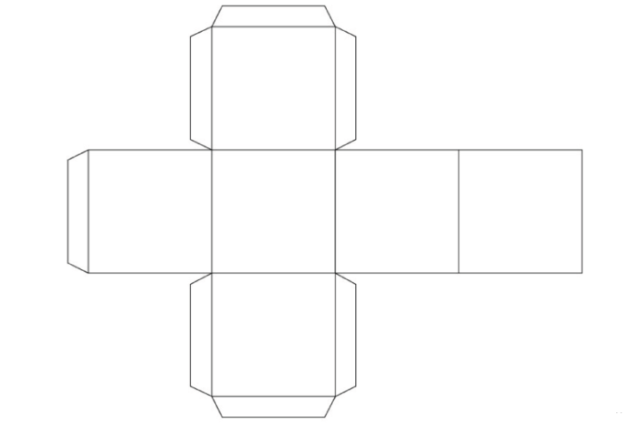
2- Posem números al dau | Ara és el moment de posar els números al dau, però aquesta vegada ho farem diferent. Heu de buscar una equivalència dels números (de l’1 al 6) amb figures rítmiques.  Per tant a cada cara del dau hi haurà una figura rítmica que sigui equivalent al número corresponent. Exemple: al lloc del número 1 hi podem posar una negra o un silenci de negra. | Podeu utilitzar el Punt (·) recordeu que el seu valor és la meitat del ritme que el precedeix!  ex: negra (1 temps)  Negra amb Punt (1’5 temps) | Escriviu en un paper les equivalències números-figures que heu fet i envieu una foto o un document amb el resultat.  Poseu a l’assumpte del correu: Música.
3- Quin text necessitem? | Ara en de plasmar en paper tot el que heu fet per construir el vostre dau. Penseu que amb el vostre text, qualsevol persona que el llegeixi ha de saber construir el vostre dau.  Haureu de tenir en compte quina tipologia textual necessitem i posar-ho al costat del títol. (per exemple:  Text descriptiu: La meva família.  Text conversacional, la noticia: Els veïns del cros.  Text instructiu: Elaboració d’una casa amb capses de cartró  Etc. | Com ja hem treballat a l’escola, sabem que per escriure un text necessita 3 passos:  - Esborrany, guió.  - Redactat.  - Revisió.  També heu de tenir en compte l’estructura de les frases, el lèxic i l’ortografia.  Us adjuntem al final del document uns exemples de connectors que podeu fer servir, el guió per poder fer l’escrit final i la revisió.  S’avaluarà l’estructura que he fet per crear el vostre text, les estructures de les frases, l’ortografia i els connectors. | Feu el text en ordinador o a mà i envieu-m’ho al Mail de la classe.
4- Juguem al joc de l’oca del confinament | Una vegada tingueu construït el dau haureu de jugar al joc de l’oca del confinament. | Aquest joc és semblant al joc de l’oca però, a vegades, haureu de superar uns petits reptes motrius. Sinó els supereu perdreu un torn sense tirar. | Feu alguna foto o vídeo, a on es vegi que esteu fent alguna activitat del joc. Ho podreu enviar el divendres 17, a smc.promocio2011.2012@gmail.com
Reptes motrius | Feu cada setmana els exercicis que teniu a la graella de reptes d’Educació Física. Heu d’escollir un dels tres nivells i cada dia anotar els reptes assolits. | Heu de fer els reptes cada dia una miqueta, sinó el divendres no assolireu els objectius proposats. | Divendres 17, omplint la graella en format digital, o en format paper (llavors feu-li una foto) i enviar-ho a smc.promocio2011.2012@gmail.com | Burpees https://www.youtube.com/watch?v=Uy2nUNX38xE  Knee push-ups https://www.youtube.com/watch?v=jXrEgCvMMzw  Planks https://www.youtube.com/watch?v=OuFDY0fwlvk  Triceps curl https://www.youtube.com/watch?v=PYapgguXgT8  Squats https://www.youtube.com/watch?v=G8mX-VJrUi8  Lunges https://www.youtube.com/watch?v=rUXE5JmNrKI  Skipping  https://www.youtube.com/watch?v=Sg9IggzWMno  Skipping 2  https://www.google.com/url?sa=t&rct=j&q=&esrc=s&source=web&cd=1&ved=2ahUKEwiqjq7Q7-PoAhXBAmMBHXN5AjIQwqsBMAB6BAgLEAQ&url=https%3A%2F%2Fwww.youtube.com%2Fwatch%3Fv%3DgfamiidIc_A&usg=AOvVaw0fRSFz8ESSUPKh9iJGk54I

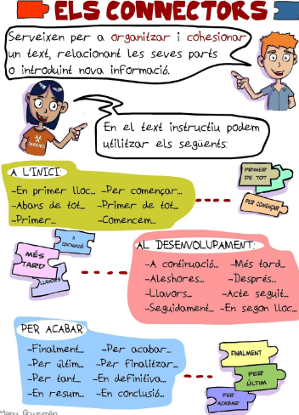

PAUTA PER L’ELABORACIÓ D’UNA MANUALITAT
TÍTOL:
Material

Procediment | 1.
Frase final (recomanació)
REVISIÓ DEL TEXT INSTRUCTIU LA MANUALITAT
 | Sí | No
He posat el títol
He fet bona lletra, he deixat marges i la presentació és polida
He repassat l’ortografia i la puntuació
He fet servir els diccionaris
He utilitzat un llenguatge clar i concret
He posat varietat de connectors
He fet servir verbs diferents
Totes les frases concorden
Està especificat tot el material necessari
Les instruccions segueixen un ordre.

